Knip die woord uit en plak dit by die regte prent. Skryf die woord oor op die lyntjie.

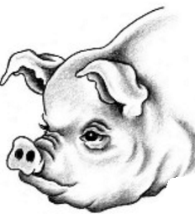

___________

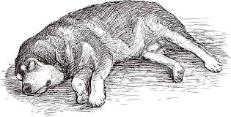

________

vark
hond

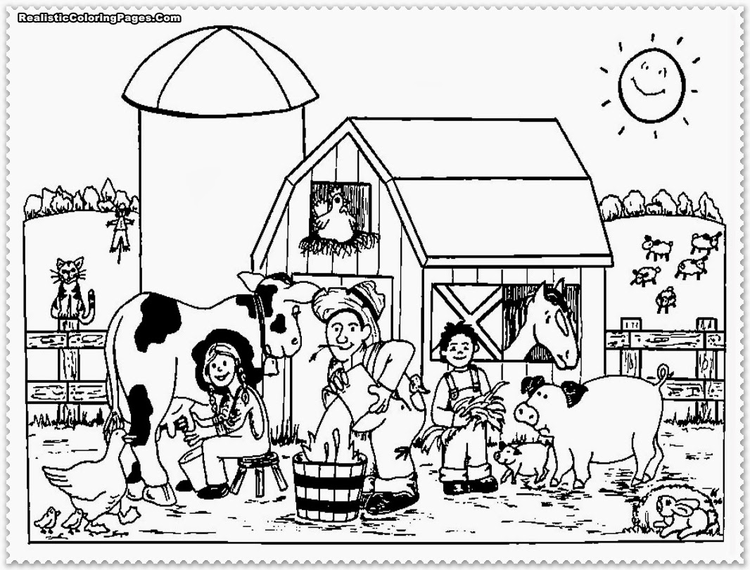

Trek die sin oor die kolletjies. Skryf weer die sin oor in die blokkie daaronder.
Ons het pret in die son.

Skryf die sin oor in die blokkies. Lees die sin.

son.
die
in
pret
het
Ons

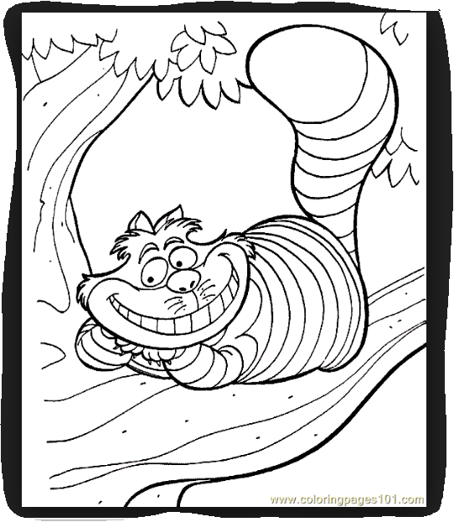

Skryf die sin oor in die blokkie. Lees die sin.
Die kat is in die boom.

Verbind die prent met die regte woord. Lees die woorde.

son 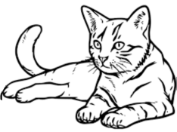
kat
boom 